测试截图编号：步骤2.1.1-01

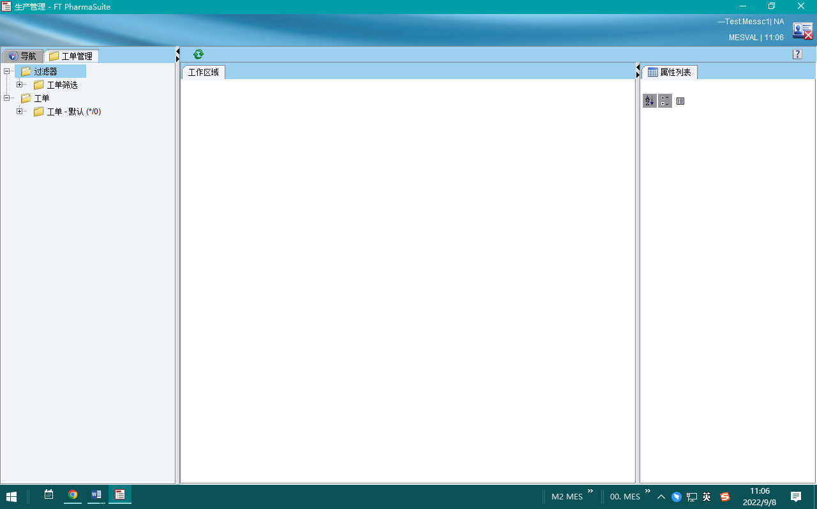

测试截图编号：步骤2.1.2-01

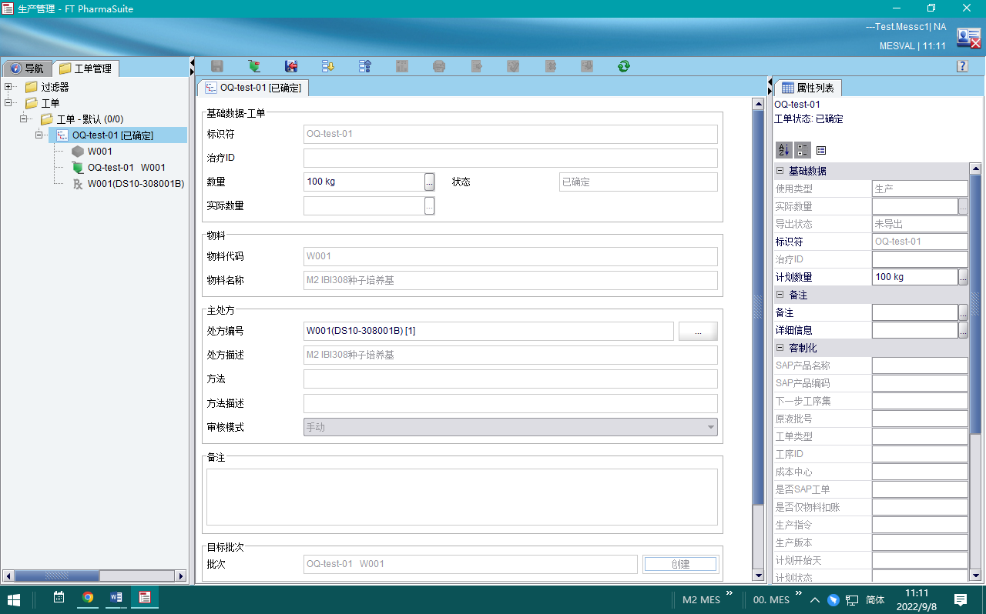

测试截图编号：步骤2.1.3-01

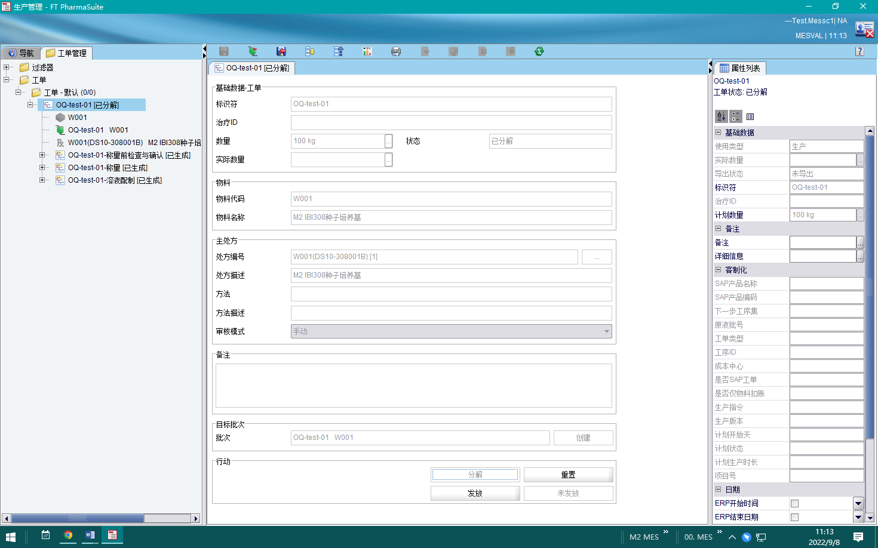

测试截图编号：步骤2.1.4-01

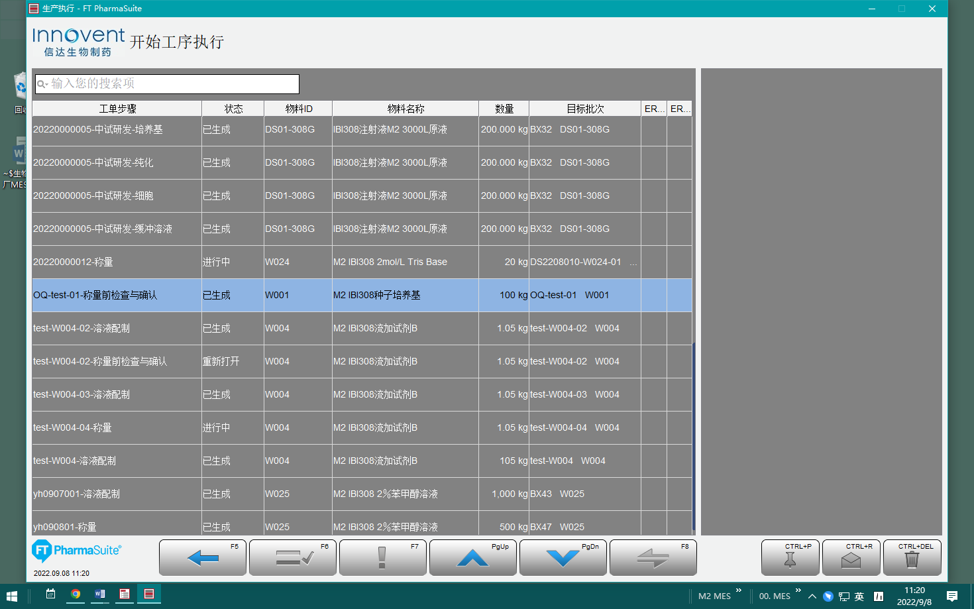

测试截图编号：步骤2.1.5-01

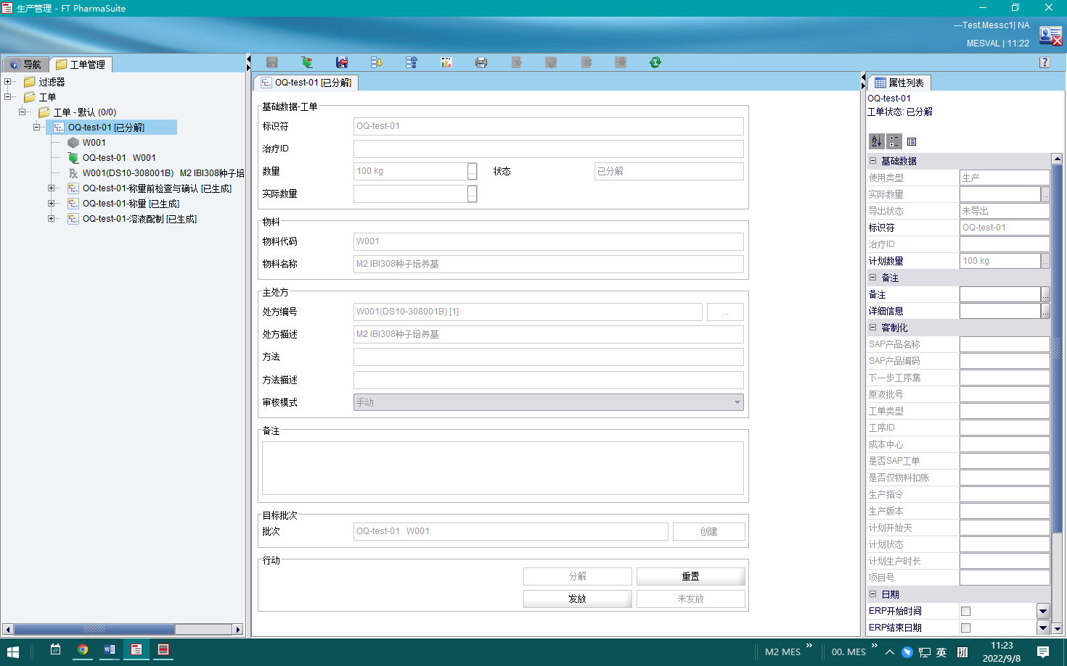

测试截图编号：步骤2.1.5-02

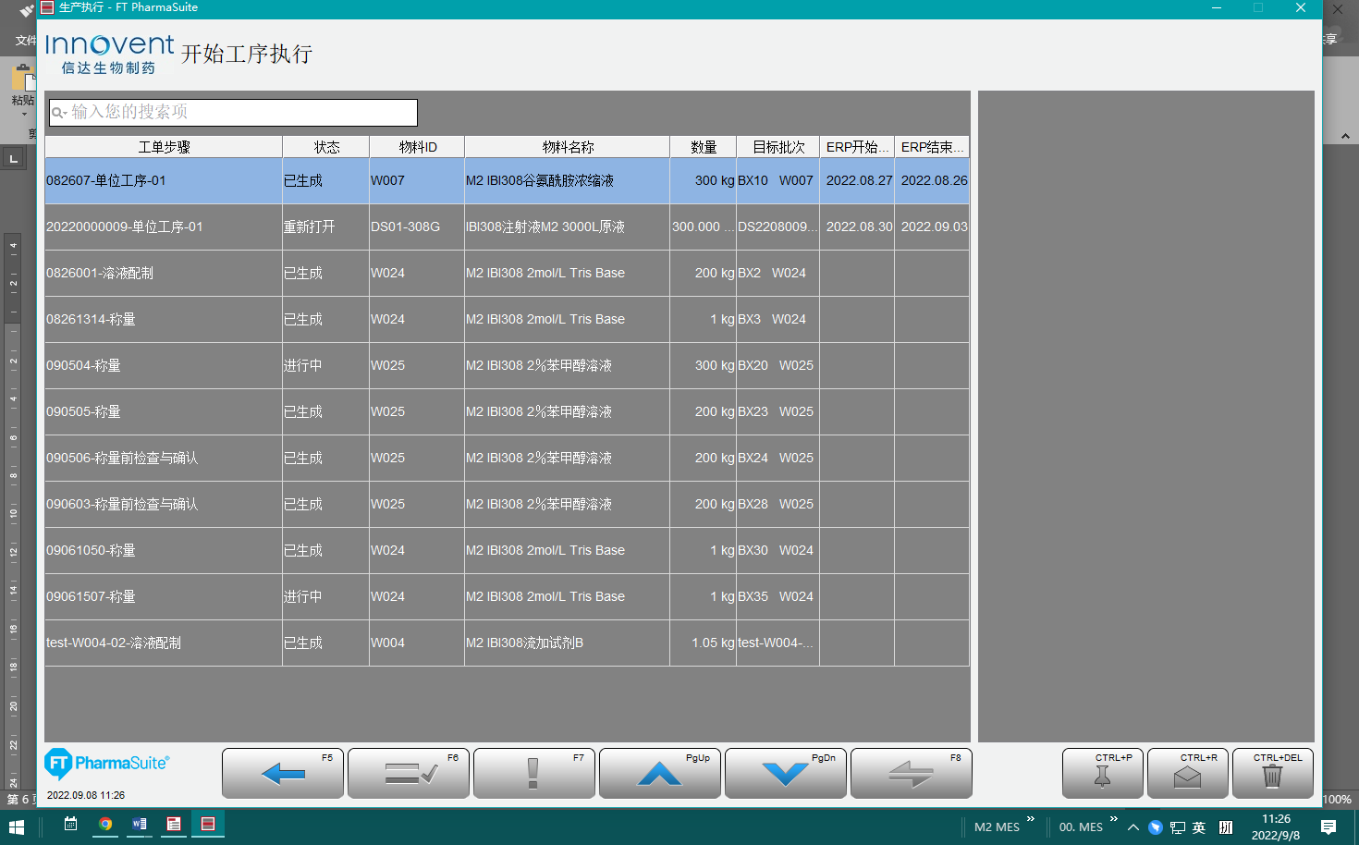

测试截图编号：步骤2.1.6-01

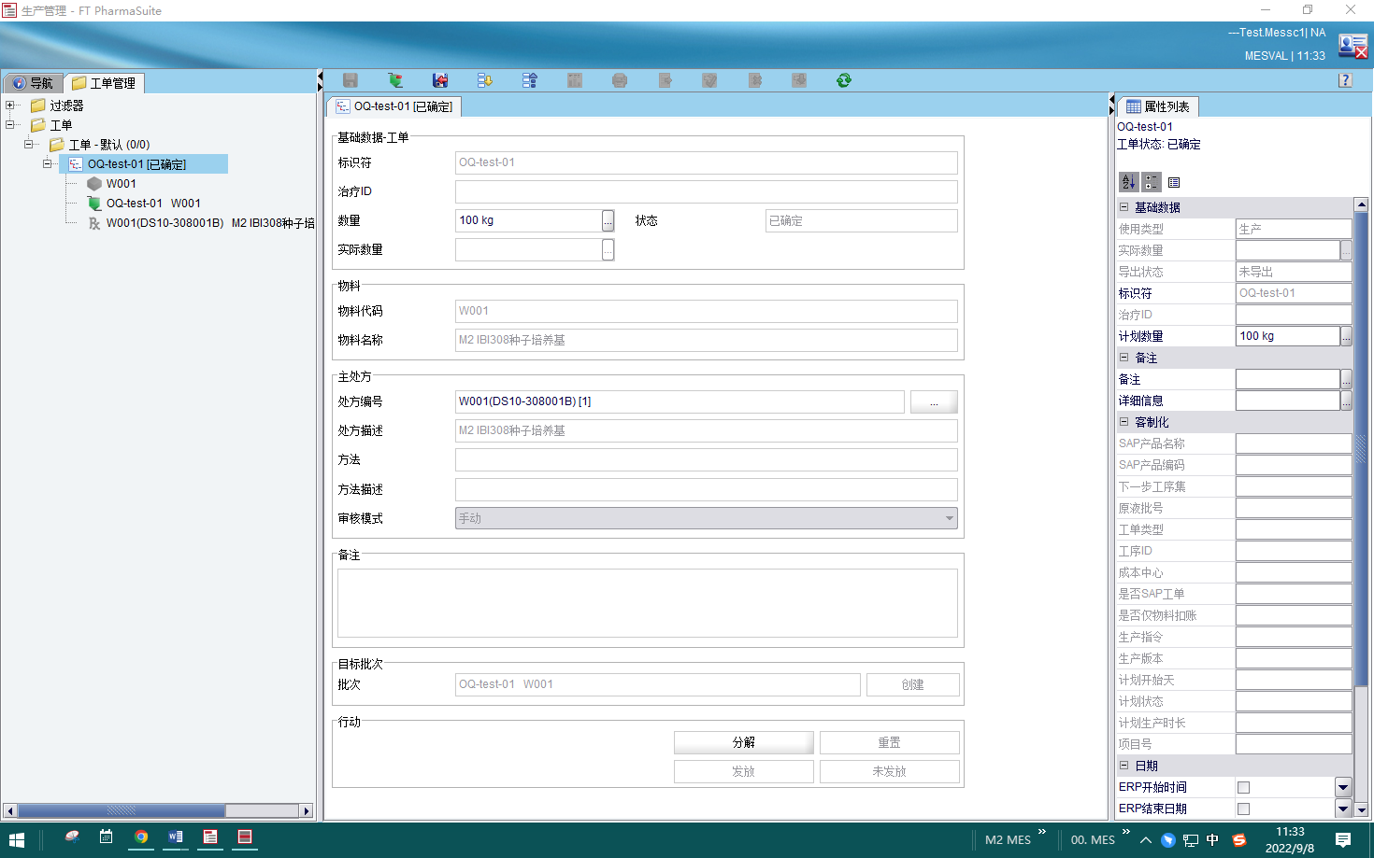

测试截图编号：步骤2.1.7-01

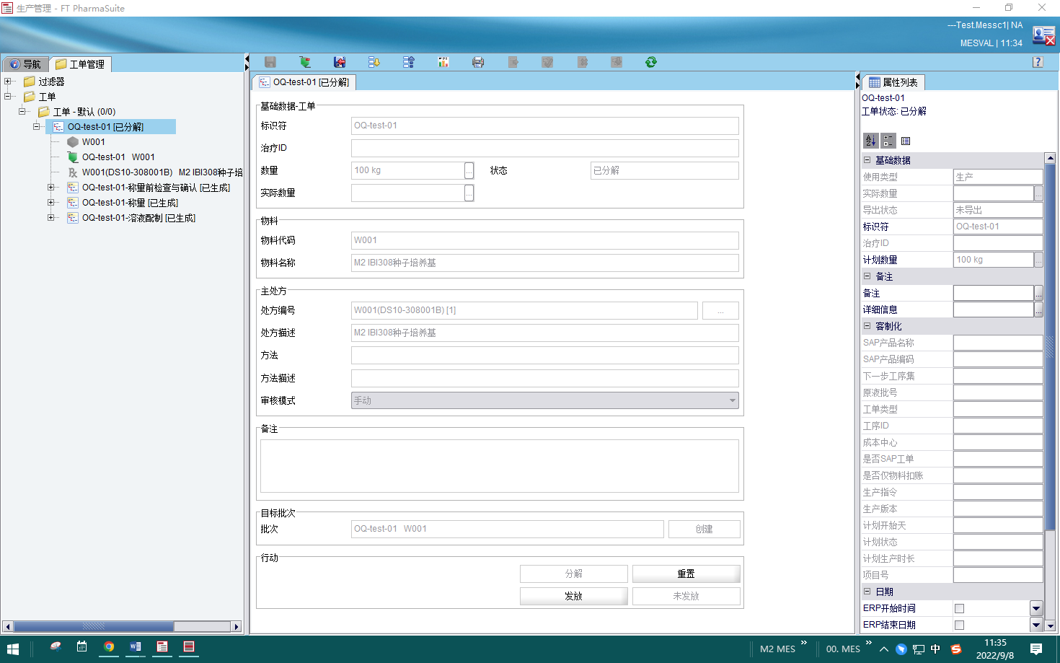

测试截图编号：步骤2.1.7-02

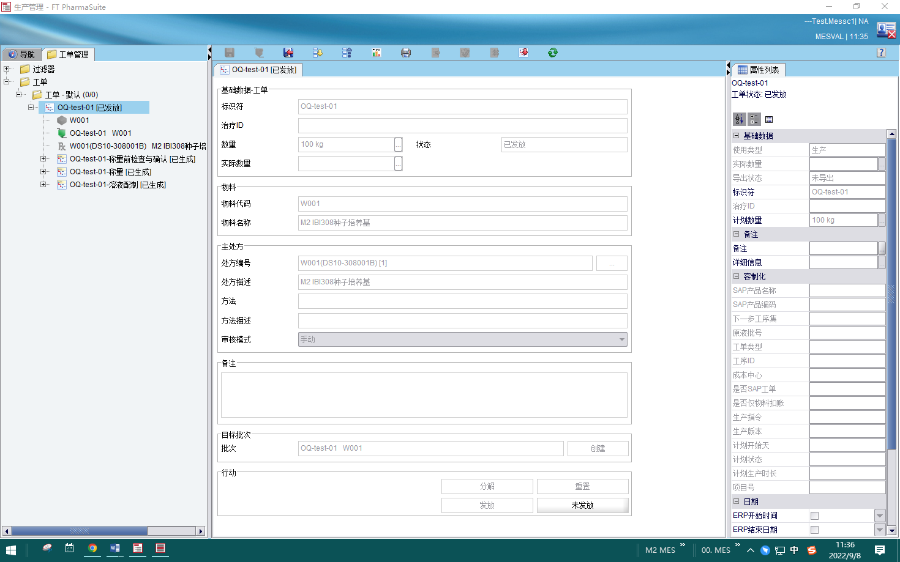

测试截图编号：步骤2.1.7-03

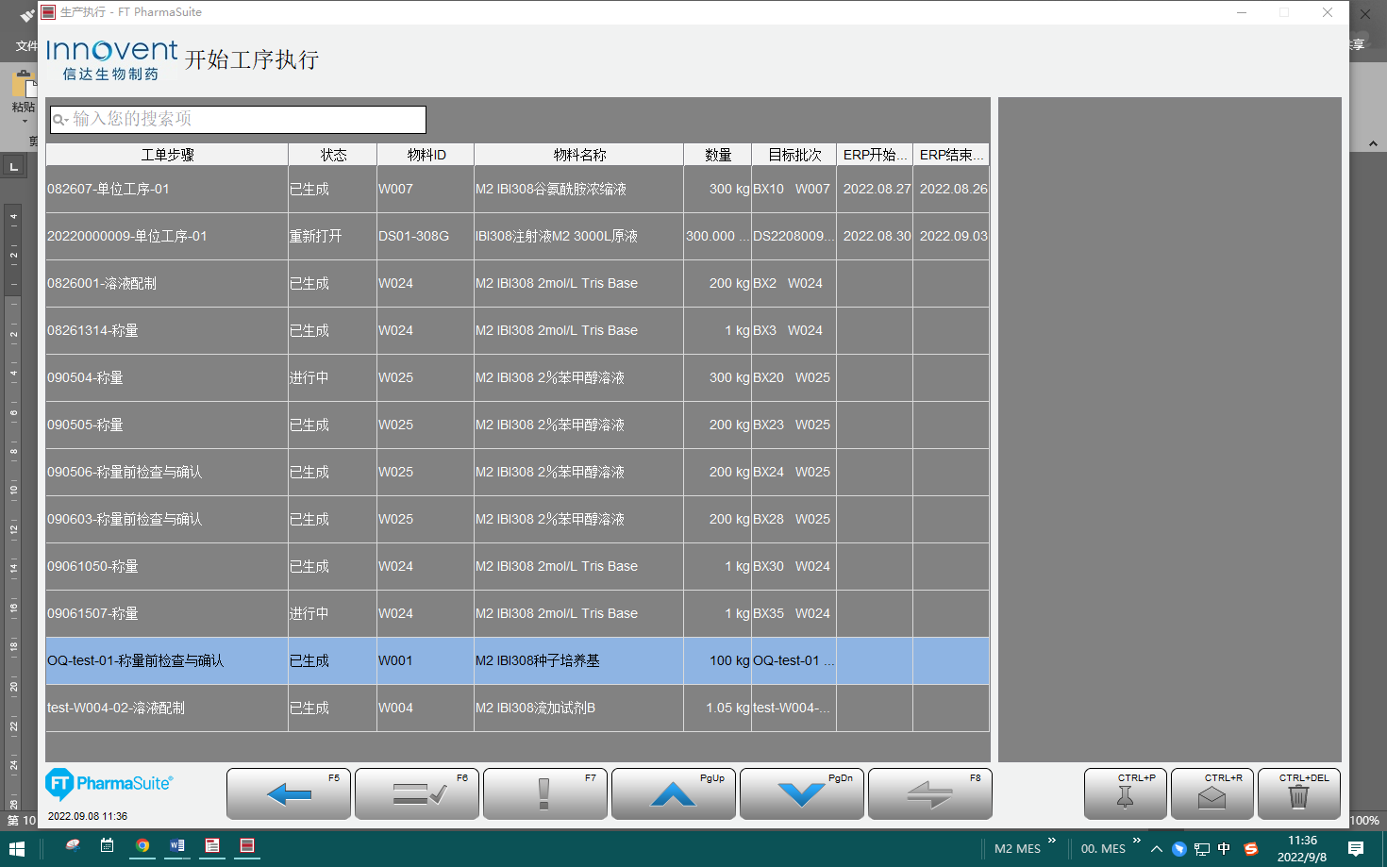

测试截图编号：步骤2.1.8-01

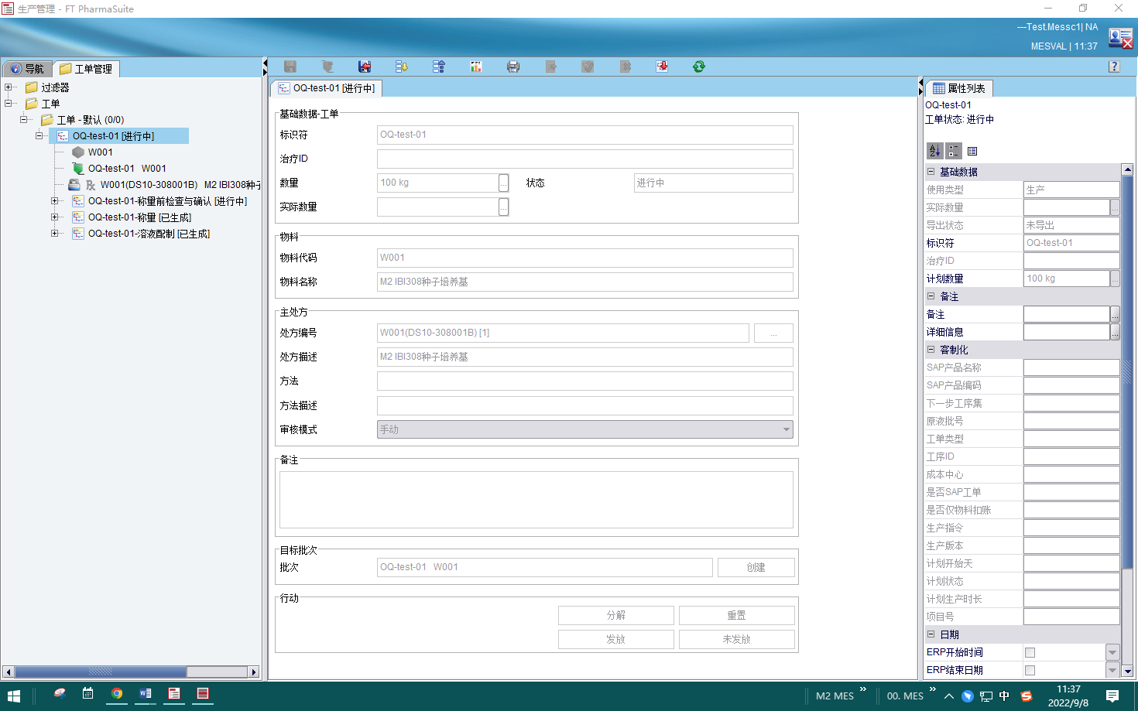

测试截图编号：步骤2.1.8-02

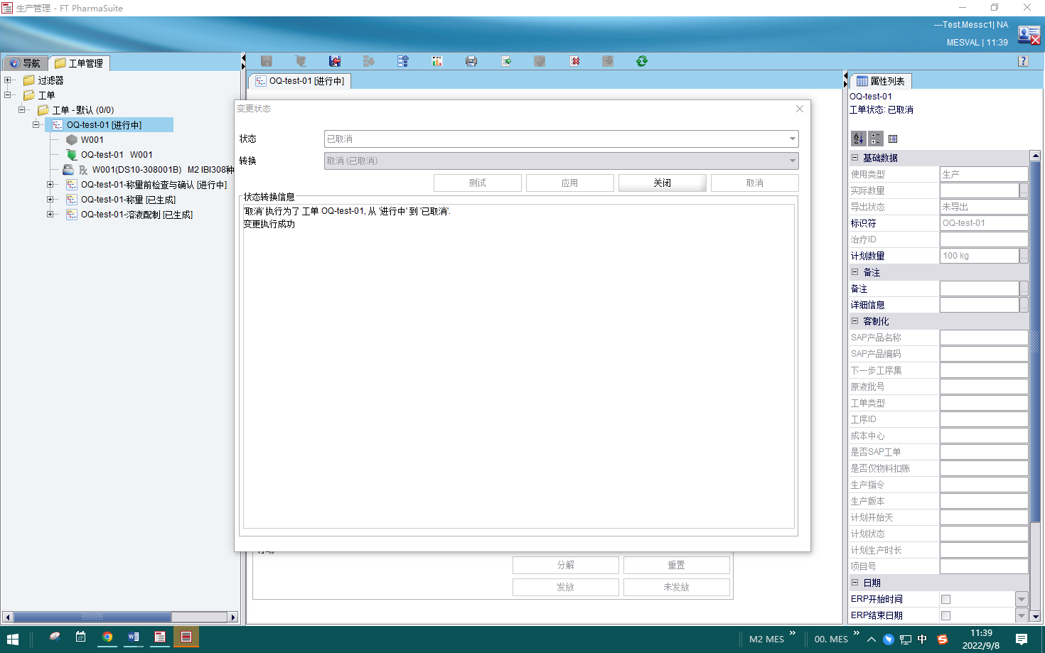

测试截图编号：步骤2.1.8-03

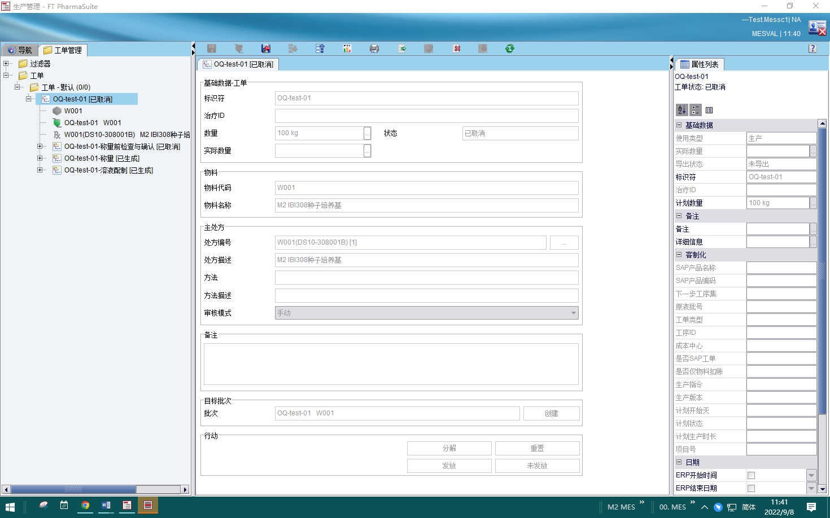

测试截图编号：步骤2.1.9-01

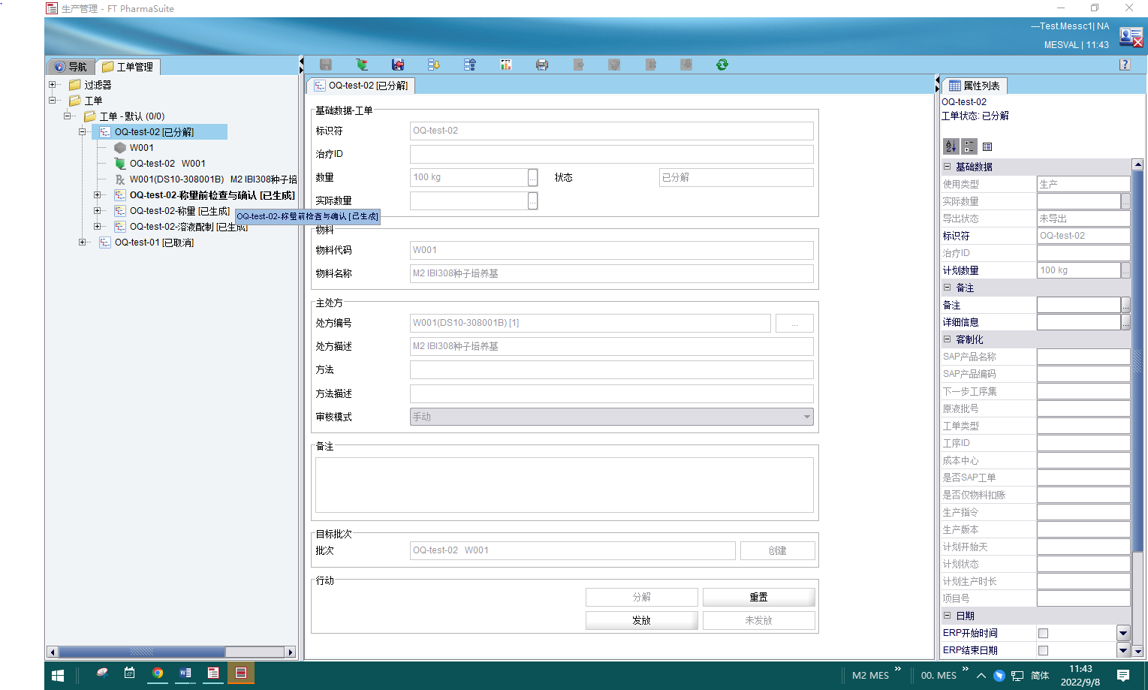

测试截图编号：步骤2.1.9-02

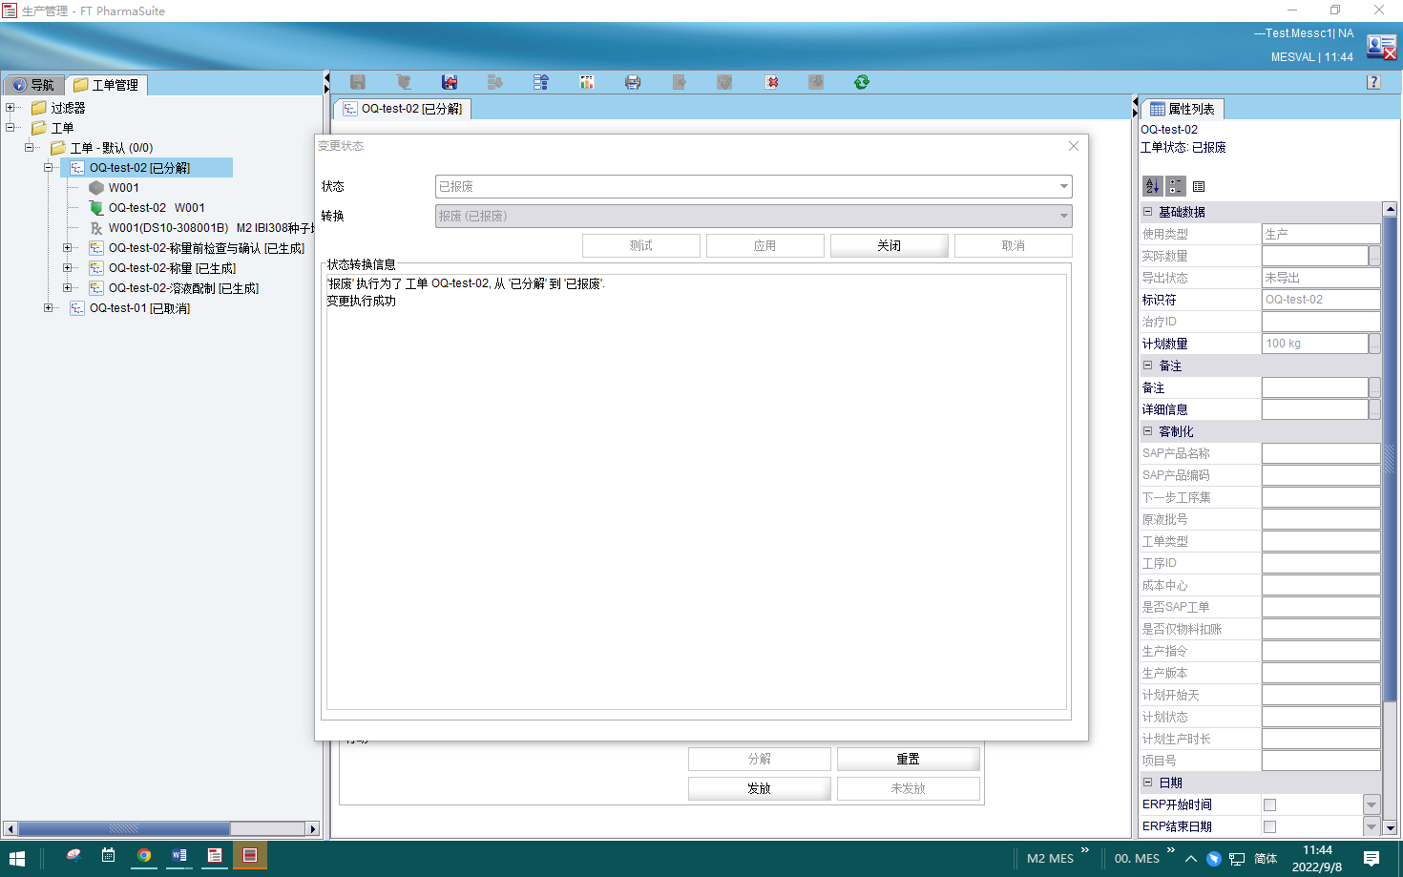

测试截图编号：步骤2.1.9-03

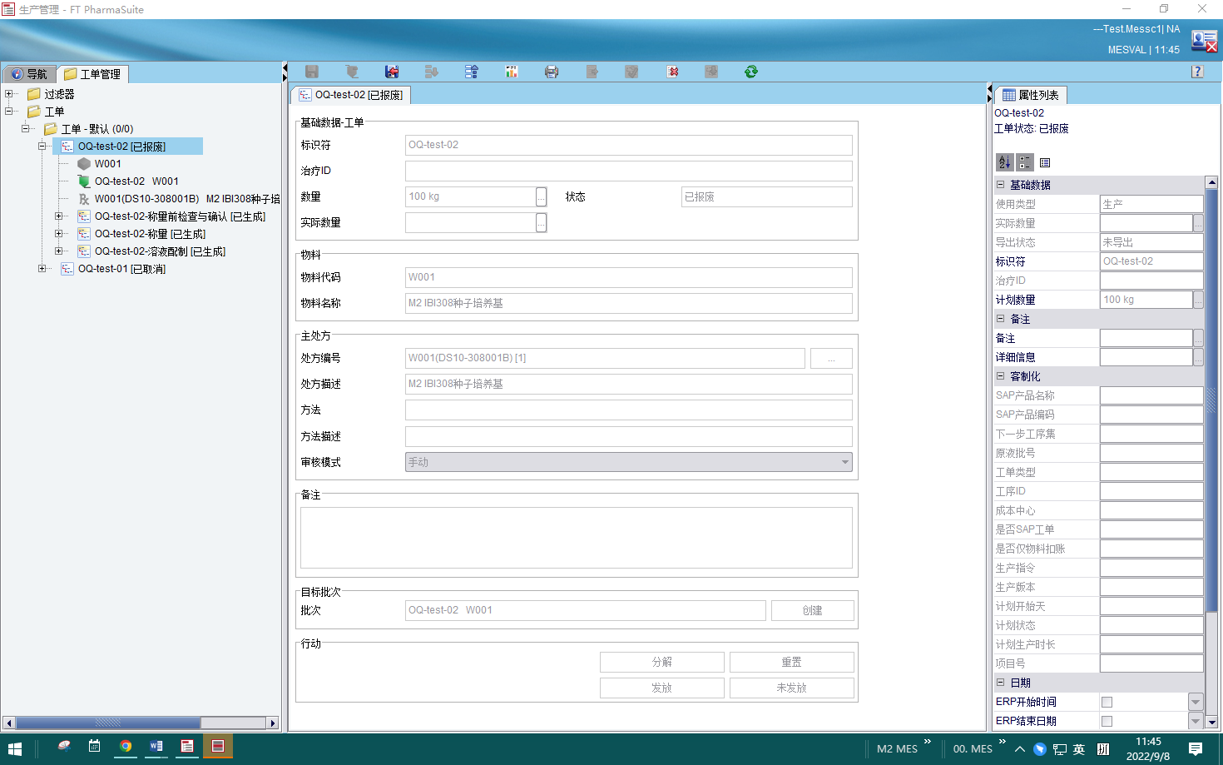

测试截图编号：步骤2.1.10-01

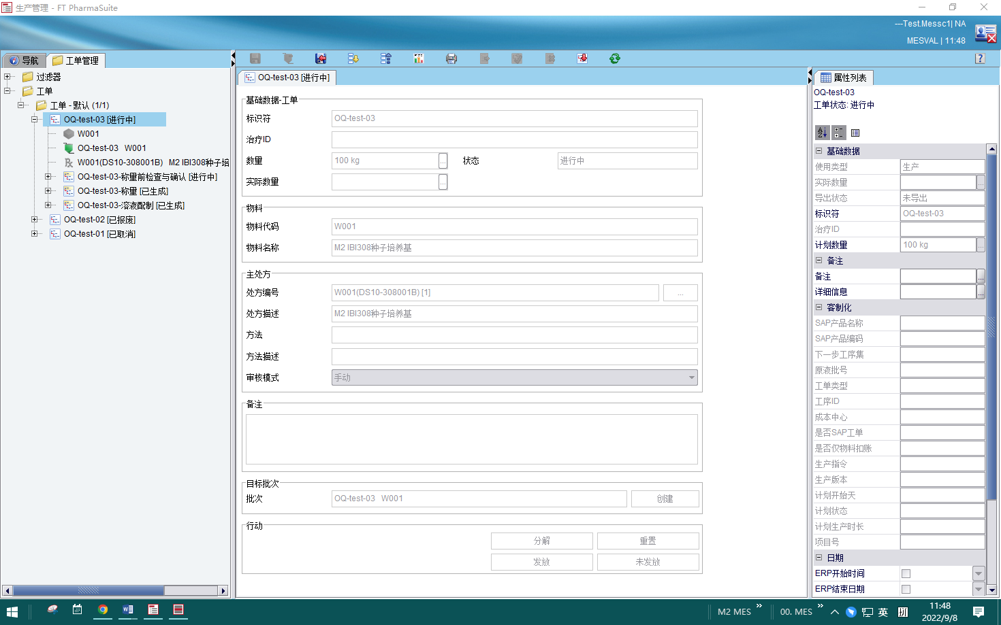测试截图编号：步骤2.1.10-02

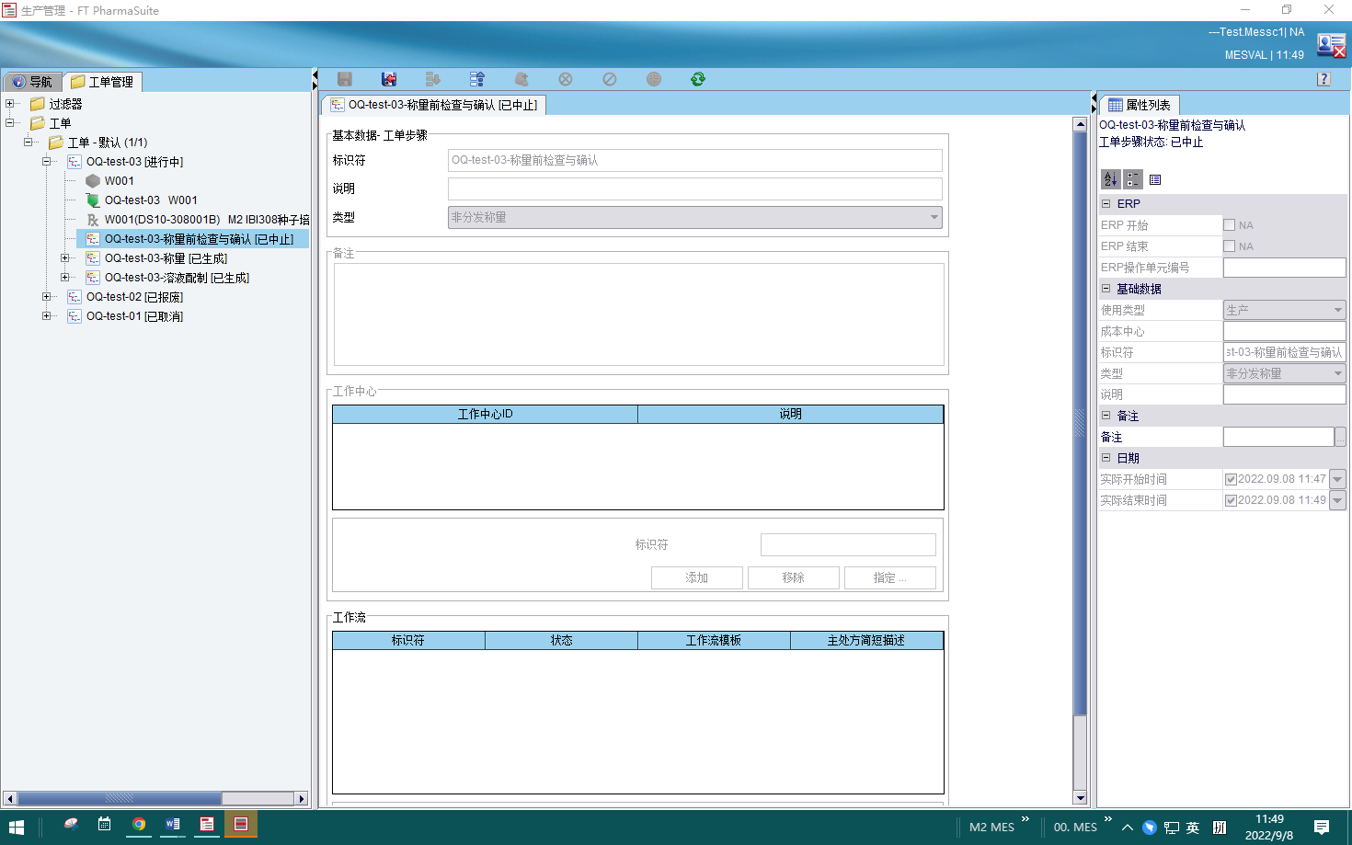测试截图编号：步骤2.1.11-01

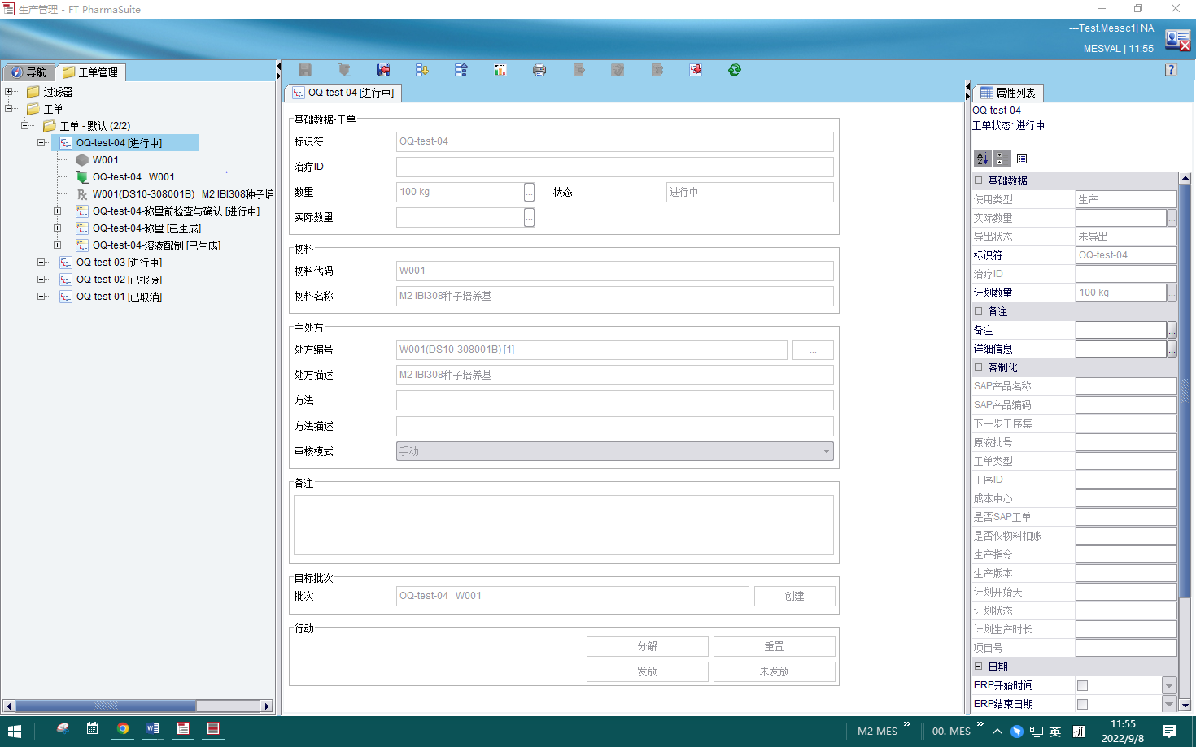测试截图编号：步骤2.1.11-02

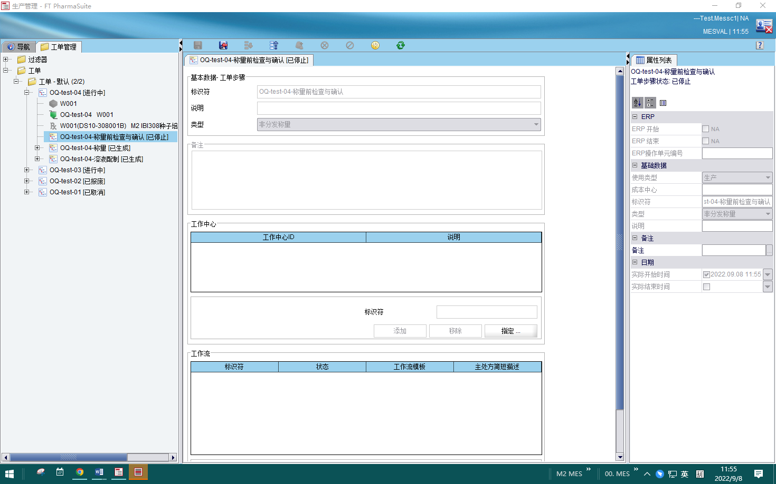

测试截图编号：步骤2.1.12-01

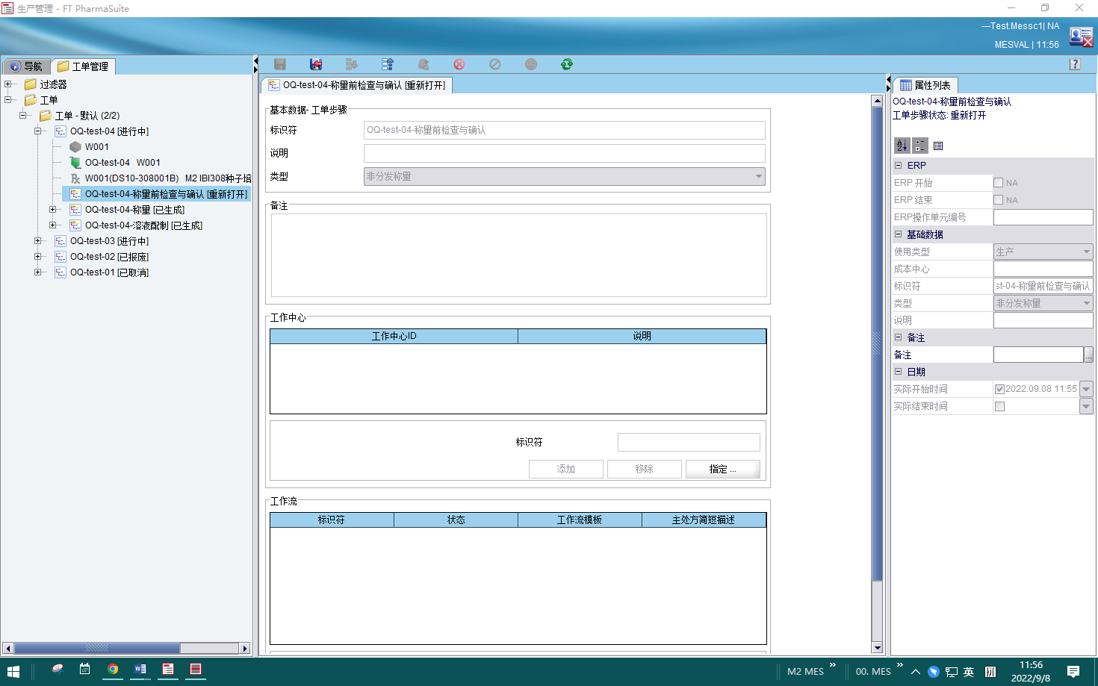

测试截图编号：步骤2.1.13-01

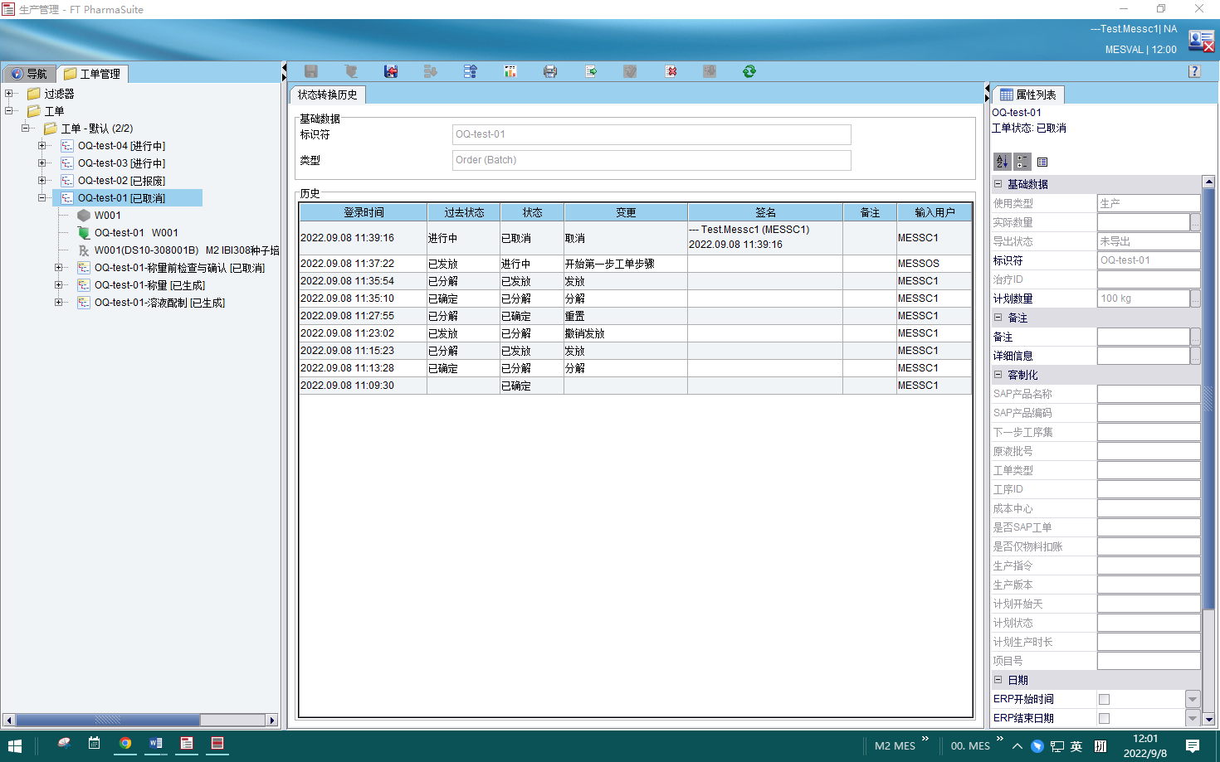

测试截图编号：步骤2.1.13-02

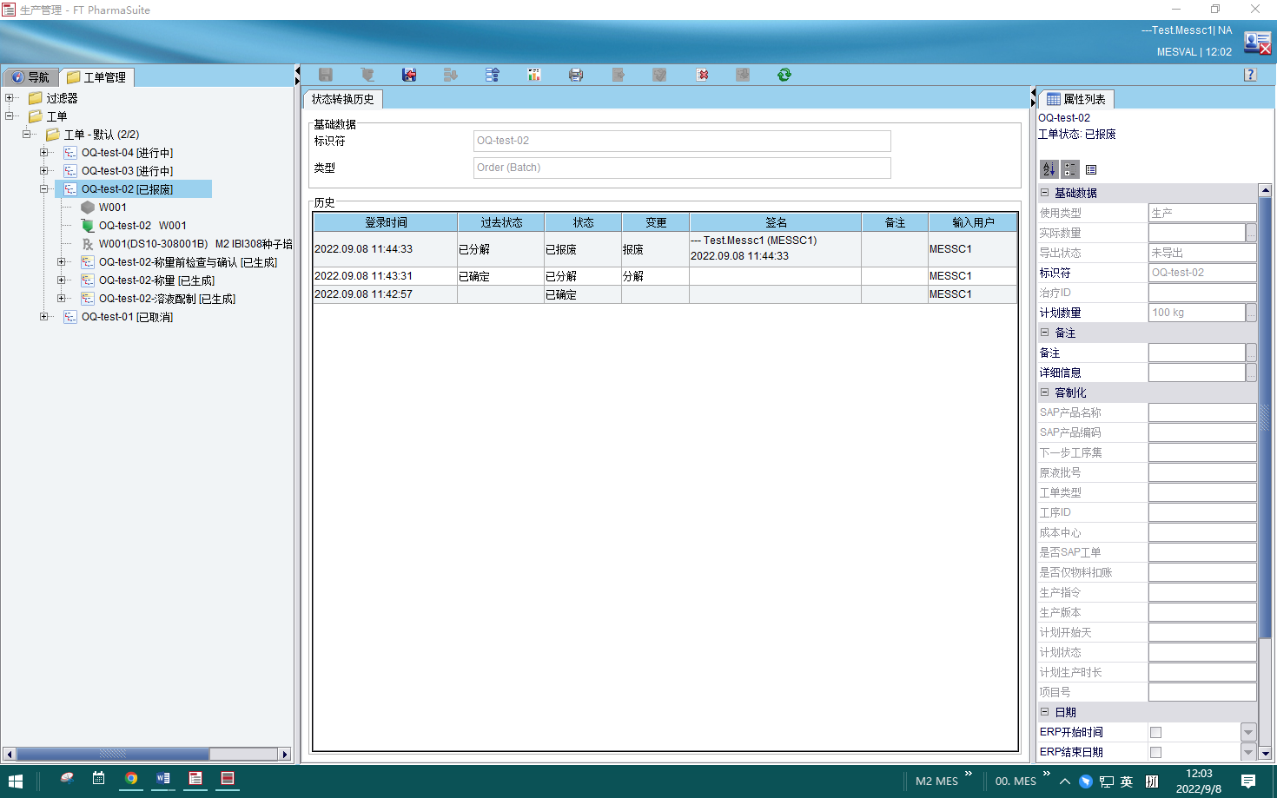

测试截图编号：步骤2.1.13-03

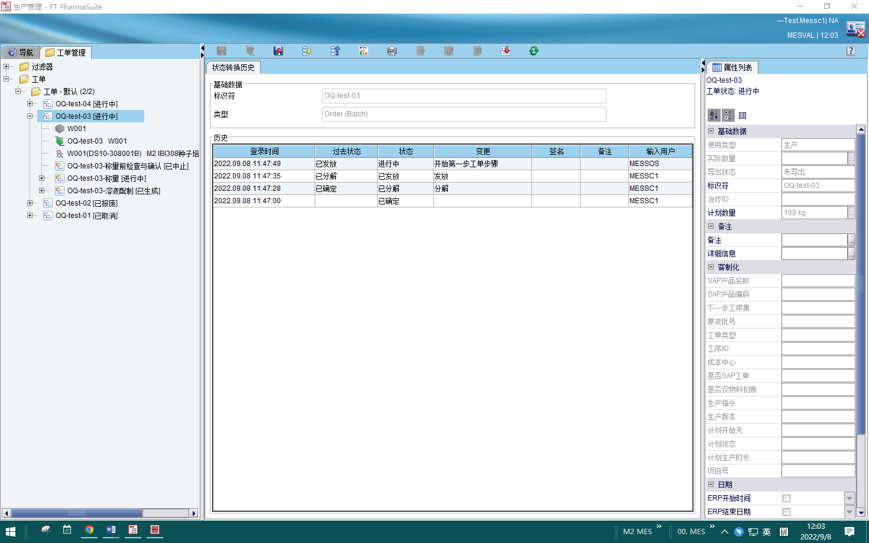

测试截图编号：步骤2.1.13-04

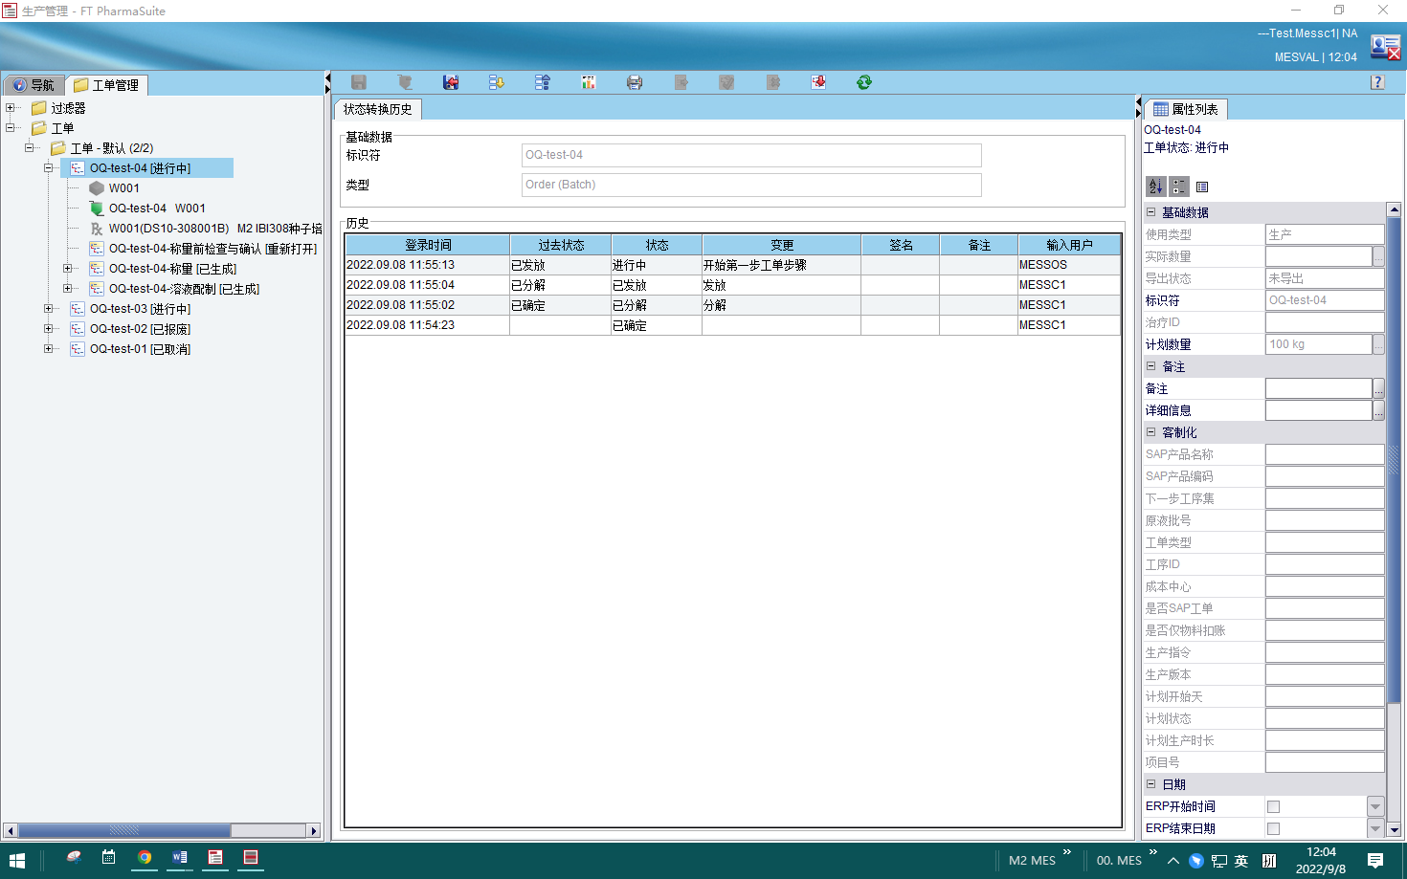

测试截图编号：步骤2.1.14-01

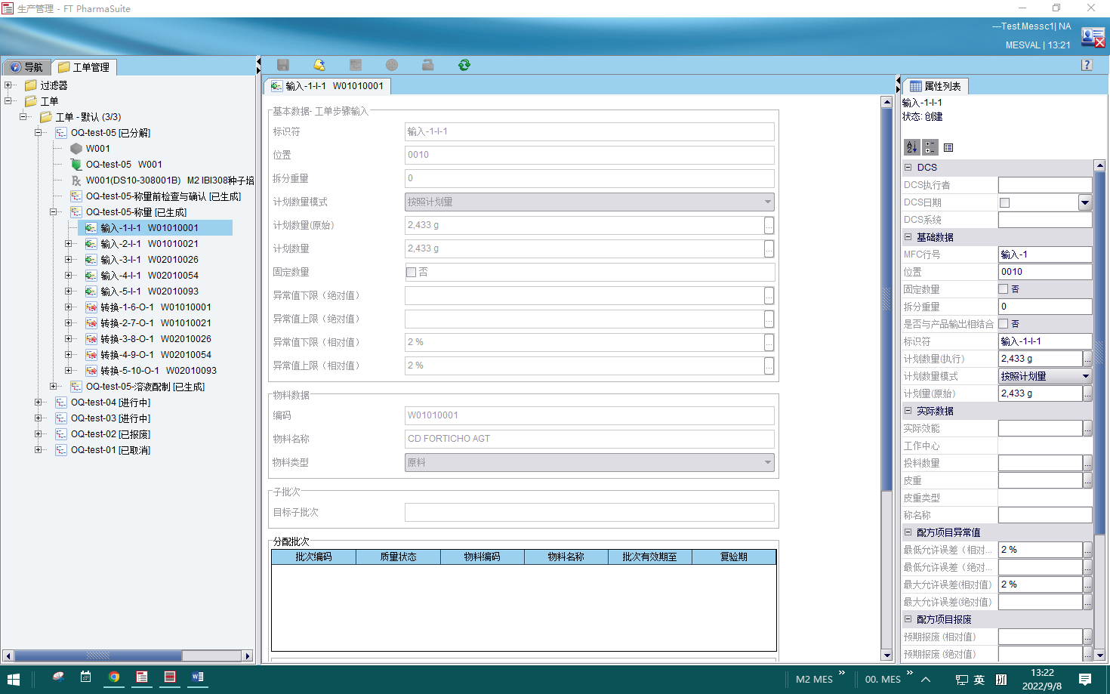

测试截图编号：步骤2.1.14-02

